Рекомендации по работе с презентацией тематического занятия «Укрощение огня»
(к 60-летию запуска первого искусственного спутника Земли)
для обучающихся 5–8-х классов
Цель: формирование ценностного отношения к знаковым событиям в истории нашей страны и мира, осмысление обучающимися значимости научного и трудового подвига граждан нашей Родины.
Задачи:
- воспитание у обучающихся чувства гордости за свою страну;
- развитие умения аргументированно высказывать свою точку зрения;
- формирование гуманистических качеств личности, эмоционального положительного отклика на полученную информацию.
Методический материал носит рекомендательный характер; учитель, принимая во внимание особенности каждого класса, может варьировать задания, их количество, менять этапы занятия.
Слайд | Комментарий для учителя
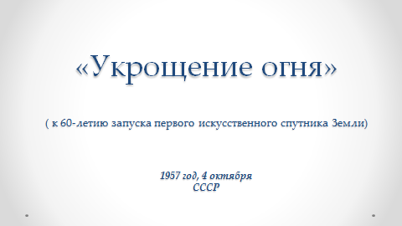 | 4 октября 1957 года в СССР был успешно осуществлен запуск первого искусственного спутника Земли.  Вопросы:  Сколько лет прошло со времени этого великого события?  Можно ли считать эту дату юбилейной?
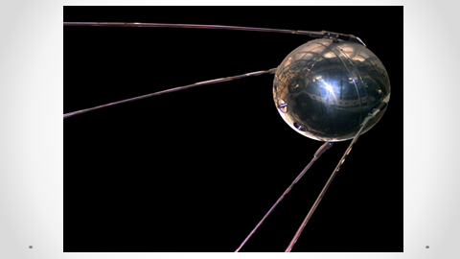 | Первый космический аппарат, преодолевший земное притяжение, имел довольно незамысловатый вид.  Посмотрите на изображение спутника, опишите его.  (Первый спутник представлял собой алюминиевую сферу (шар) диаметром 58 см, к которой были прикреплены крест-накрест две изогнутые антенны, позволяющие устройству равномерно и во всех направлениях распространять радиоизлучение. Общая масса устройства составила 83,6 кг. Примечательно, что радиопередатчик вещал в диапазоне 20 МГц и 40 МГц, то есть следить за ним могли и обычные радиолюбители. В журнале «Радио» были заранее напечатаны инструкции по приему «сигнала из космоса».)  Спутник провел в космосе 92 дня и совершил 1440 оборотов вокруг нашей планеты.  Конструкторы назвали его ПС-1 (Простейший спутник – 1).  Вопрос:  Что означает слово «спутник»?
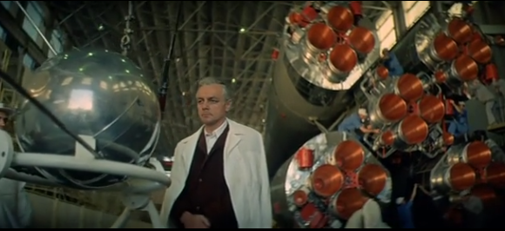 | В 1972 году на экраны нашей страны вышел фильм «Укрощение огня» («Мосфильм»), снятый по мотивам биографии конструктора ракет С. П. Королёва и других конструкторов авиационной и ракетной техники.  События фильма описывают историю освоения космоса в СССР с 1920-х по 1960-е годы. Картина начинается с первых пробных запусков самодельных ракет и заканчивается полётом первого человека в космос.  В фильме «Укрощение огня» впервые была приоткрыта завеса секретности над ракетно-космической промышленностью СССР.  Под вымышленными именами героев фильма скрывались засекреченные в то время имена конструкторов ракет и ракетной техники.  Посмотрите фрагмент фильма.  Задание 1. (рабочий лист)
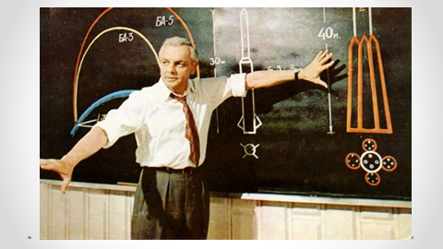 | Музыку к кинофильму написал замечательный композитор Андрей Петров. По мнению кинокритиков, эта музыка, особенно увертюра* «Укрощение огня», сама является главным героем киноленты.  Посмотрите фрагмент.  Какие чувства у вас вызывает эта музыка?  *Увертюра (фр. ouverture, от лат. apertura – открытие, начало) – инструментальное вступление к театральному спектаклю, чаще музыкальному (опере, балету, оперетте), но иногда и к драматическому, а также к вокально-инструментальным произведениям – кантатам и ораториям или к инструментальным пьесам сюитного типа. Начиная с XX века, такого рода музыкальные вступления нередко предваряют и кинофильмы.
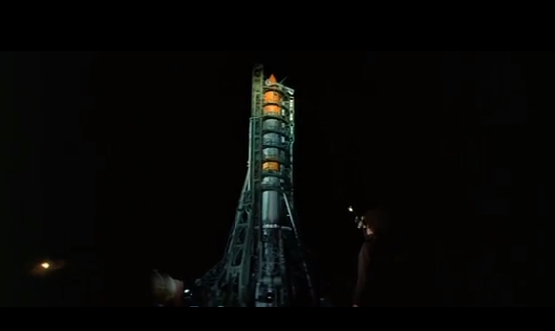 | Посмотрите следующий фрагмент фильма.  Ответьте на вопросы:  Что означает название фильма «Укрощение огня»?  Помогает ли музыка почувствовать силу огненной стихии и величие свершения человека, подчинившего её?  Почему так стремителен темп увертюры и так напряжены лица создателей ракеты и спутника?  Что символизирует появление горниста на фоне готовящейся к старту ракеты?
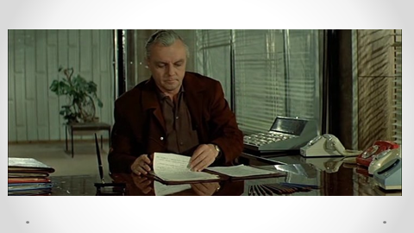 | Посмотрите следующий фрагмент фильма и ответьте на вопросы.  Какие чувства переживает главный герой картины?  Какой сигнал мы слышим в этом кадре? Почему все ждут его с таким волнением?  Вопрос.  Согласны ли вы с высказыванием физика Фредерика Жолио-Кюри о запуске первого спутника: «Эта великая победа человека является поворотным пунктом в истории цивилизации»?
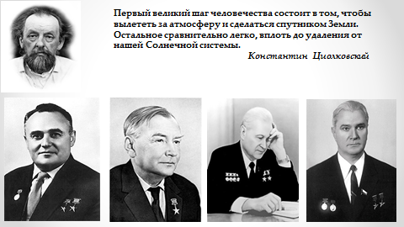 | Обратите внимание на слова Константина Эдуардовича Циолковского, основоположника космонавтики, о значении запуска спутника.  Вопросы:  Что предсказывал великий ученый? Каково, по мнению Циолковского, значение будущего запуска первого спутника Земли?  Главный герой фильма «Укрощение огня» Сергей Башкирцев – собирательный образ ученого, конструктора, открывшего для человечества новую эпоху.  Однозначно на вопрос о том, кто изобрел Спутник-1, ответить нельзя. В разработке первого спутника Земли и ракеты, выведшей его на околоземную орбиту, участвовали выдающиеся конструкторы, учёные, инженеры, академики – Сергей Королёв, Михаил Тихонравов, Владимир Челомей, Валентин Глушко.
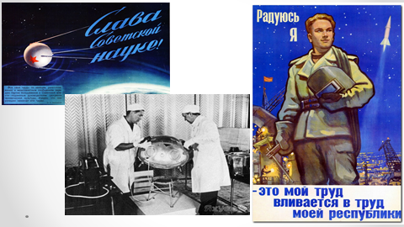 | Над созданием ракеты-носителя и спутника трудилось немалое число ученых и научных сотрудников, инженеров и рабочих.  Задание 2. (рабочий лист).
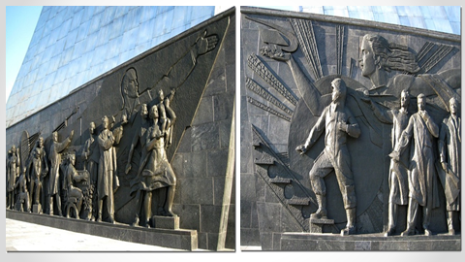 | 4 октября 1964 года в Москве у ВДНХ был открыт монумент «Покорителям космоса» – именно в этот день семь лет назад был запущен первый спутник Земли.  Задание 3. (рабочий лист).
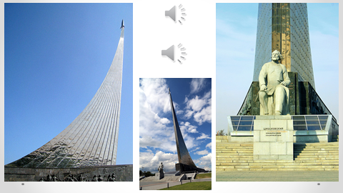 | Сам монумент состоит из 107-метрового обелиска в виде оставляемого ракетой шлейфа и статуи основоположника космонавтики К. Э. Циолковского.  Послушайте музыкальный фрагмент. Знаете ли вы эту песню?  («Родина слышит, Родина знает», написана Дмитрием Шостаковичем на слова поэта Евгения Долматовского.).  Какие звуки*, помимо мелодии песни, вы слышите?  Что они означают?  Можно ли утверждать, что эти простые звуки стали символом времени?  Где могла использоваться эта мелодия?  *Запись звуков спутника, смонтированная вместе с мелодией Д. Шостаковича к песне «Родина слышит», использовалась для обозначения начала радиопередачи Всесоюзного радио «Последние известия».  Итоговый вопрос:  Что, по вашему мнению, означает для человечества запуск первого спутника Земли?

